***«Мой город»***

Сегодня 19.01.2021 у нас прошла познавательная встреча «Мой город». На занятии мы поговорили с детьми о родном городе. Так же на занятии, мы с Артёмом попытались построить наш город. В постройке города нам помог замечательный Игровой набор «ДАРЫ ФРЁБЕЛЯ».

Артём с большим удовольствием пытался создать город и дом, в котором живёт. Повторили цифры, повторили геометрические фигуры квадрат, круг и треугольник, сравнили большой и маленький, повторили цвета. Занятие было познавательным и интересным.

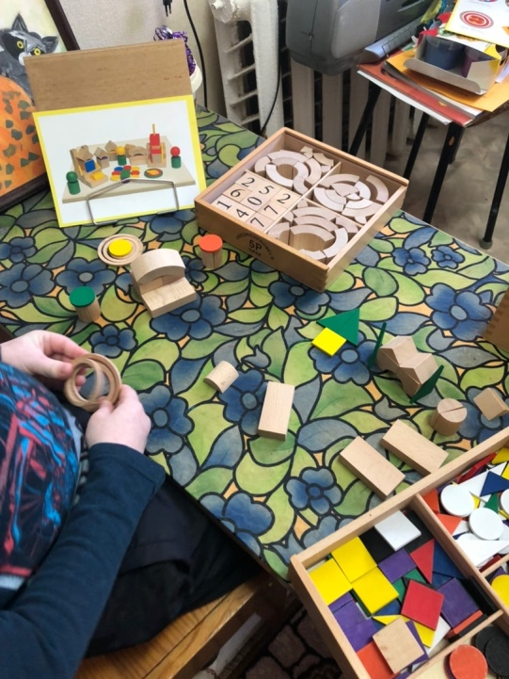 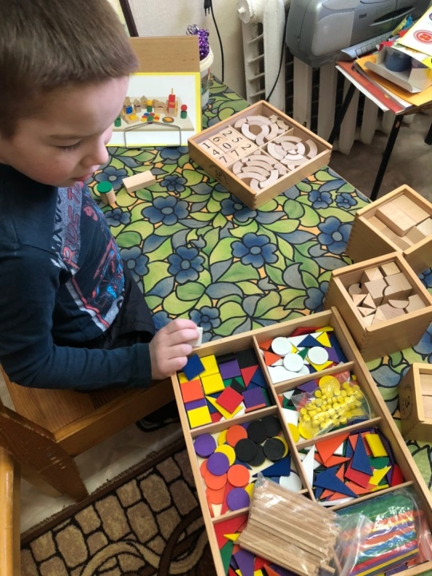

**Педагог – психолог:** Зимукова Татьяна Рафаиловна